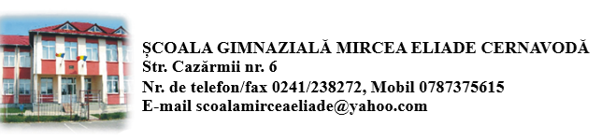
Nr.______/____________

Către,
COMISIA DE MANAGEMENT BURSE ȘCOLARE

Subsemnatul / subsemnata, , în calitate
de părinte al elevei / elevului......................................................................, din clasa................, an școlar 2023-2024, vă rog să aprobați acordarea pentru fiica mea / fiul meu a BURSEI DE MERIT, care conform Art. 7 (1) lit.e) din OME 6238 / 2023, se acordă :
- elevilor care au obținut premiul I la etapele naționale ale concursurilor școlare și extrașcolare recunoscute și finanțate de Ministerul Educației, conform calendarelor competiționale aprobate prin ordin de ministru;

Solicit aprobarea BURSEI DE MERIT, conform Art. 7 (1) lit.e) din OME 6238 / 2023, având în vedere că fiul meu / fiica mea:
  - a obținut premiul I la concursul .................................................................................
.....................................................................................................................................

Anexez prezentei cereri următoarele documente, certificate conform cu originalul:
- copie conform cu originalul a diplomei obținute în data de ..........................................
- Concursul la care fiul meu / fiica mea a participat este cuprins în calendarul nr. .............................la poziția ............................

Declar că la finalul anului școlar 2022-2023 fiul meu / fiica mea: (se va bifa)
  - a promovat la toate disciplinele
  - a obținut media 10 la purtare

Data Semnătura
...................... ...............................................

Unitatea de învățământ prelucrează datele dumneavoastră personale în conformitate cu prevederile GDPR, în calitate de operator, și în conformitate cu prevederile specifice aplicabile: OME nr. 6238/2023 privind aprobareaMetodologiei-cadru de acordare a burselor școlare. Datele dumneavoastră cu caracter personal sunt prelucrate pentru îndeplinirea obligațiilor legale care îi revin operatorului, conform articolului 6 alin. (1) litera c) și e) din GDPR

